ВИКТОРИНА «НАШ КОВРОВ»
- Как называлось поселение, давшее начало городу Коврову?_______________________________
- Какое название получило село, возникшее на месте прежней деревни?______________________
- Как называлось княжество, в состав которого вошло это село?_______________________ Какой современный населенный пункт находится на месте центра этого княжества?________________
- Как, по преданию, произошла фамилия князей Ковровых, владевших селом?_________________
______________________________________________________________________________________
- Какое событие связывает историю села над Клязьмой с историей Смутного времени?__________
______________________________________________________________________________________
______________________________________________________________________________________
- Как называется старейший храм в Коврове?_____________________________________________
- Кто из русских царей пожаловал Коврову статус уездного города? В каком году это произошло?
______________________________________________________________________________________
- Какое событие положило начало бурному развитию города?_______________________________
______________________________________________________________________________________
- Чем занимались в 19 веке Ковровские железнодорожные мастерские?_______________________
______________________________________________________________________________________
______________________________________________________________________________________
______________________________________________________________________________________
- Какой из двух ковровских храмов постороен на добровольные пожертвования мастеровых:
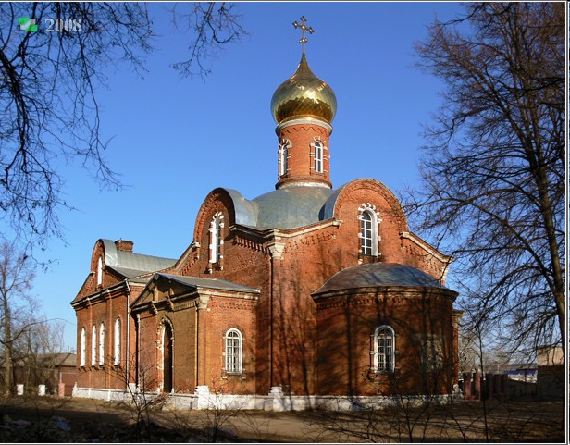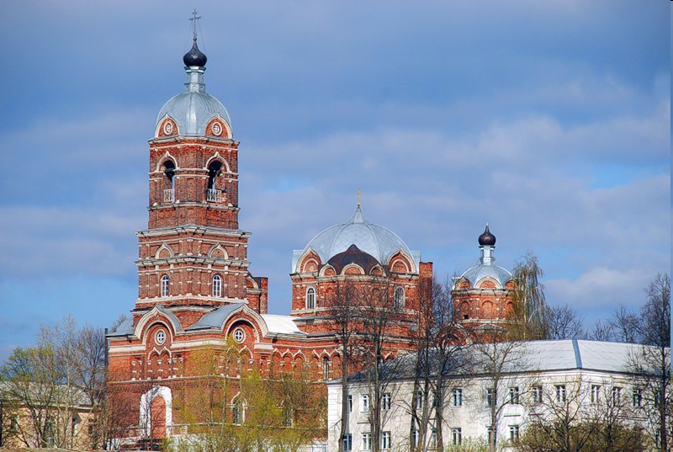

А) Церковь в честь Феодоровской иконы Божией Матери Б) Спасо-Преображенский собор?
____________________________
- Как назывался первый советский экскаватор? В каком году он был построен?________________
______________________________________________________________________________________
- Назовите имена 14 ковровчан, Героев Советского Союза. _________________________________
______________________________________________________________________________________
______________________________________________________________________________________
______________________________________________________________________________________
______________________________________________________________________________________
- Где в Коврове находится Аллея Героев?________________________________________________
- Как назывался первый мотоцикл, выпущенный заводом им. Киркижа?______________________
- Какое название получил бронепоезд, отправленный на фронт Ковровским машиностроительным заводом? ______________________________________________
- В каком году Ковров был награждён орденом Трудового Красного Знамени?_________________
- Каким выдающимся советским конструкторам – оружейникам поставлены памятники в нашем городе?____________________________________________________________________________
- Сколько лет краеведческому музею города Коврова?_______________________
- Что является главной достопримечательностью самого молодого ковровского храма, построенного в честь Благовещения Пресвятой Богородицы?______________________________
- Какова численность населения г. Коврова по данным 2010 года? ___________________________
- Где в Коврове установлены эти памятники?

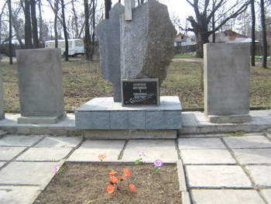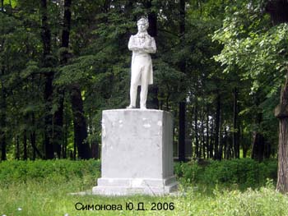

А)__________________________________________ Б) ______________________________________
____________________________________________ ______________________________________

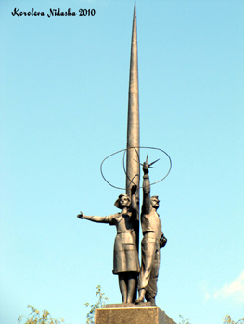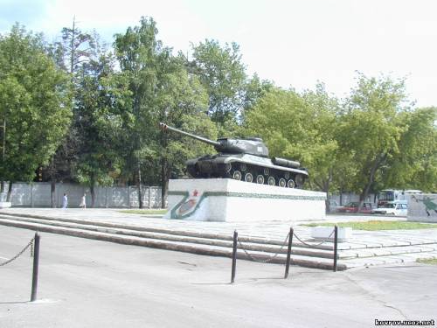

В) _____________________________________ Г) _______________________________________
________________________________________ ________________________________________

